1.如图,已知等边△ABC,P在AC延长线上一点,以PA为边作等边△APE,EC延长线交BP于M,连接AM,求证:

p1

*P*

*B*

*A*

*E*

*M*

*C*

(1)BP=CE

(2)试证明:EM-PM=AM.

2.点C为线段AB上一点,△ACM,△CBN都是等边三角形,线段AN,MC交于点E,BM,CN交于点F(如p2-1).求证:

# O

*O*

*F*

*E*

# A

# B

*A*

*B*

*N*

*C*

*M*

# M

# C

# N

# F

E

p2-1

p2-2

(1).AN=MB.

(2).将△ACM绕点C按逆时针方向旋转一定角度,如p2-2所示,其他条

件不变,求证:

1>中的结论是否依然成立?

2>AN与BM相交所夹锐角是否发生变化?

3.已知,p3-1所示,在△ABC和△ADE中,AB=AC,AD=AE,∠BAC=

C

E

N

D

A

B

M

p3-1

C

A

E

M

B

D

N

p3-2

∠DAE,且点B,A,D在一条直线上,连接BE,CD,M,N分别为

BE,CD的中点．

(1)求证: 1>BE=CD; 2>AM=AN

(2)在图p3-1的基础上,将△ADE绕点A按顺时针方向旋转

180°,其他条件不变,得到图p3-2所示的图形.请直接写出

(1)中的两个结论是否仍然成立.

4.如图,C为线段AE上一动点(不与点A,E重合),在AE同侧分别作正三角形ABC和正三角形CDE,AD与BE交于点O,AD与BC交于点P,BE与CD交于点Q,连结PQ．以下结论:

A

B

C

E

D

O

P

Q

1.AD=BE, 2.PQ∥AE, 3.AP=BQ, 4.DE=DP, 5.∠AOB=60°, 6.CP=CQ

7.△CPQ为等边三角形, 8.共有3对全等三角形, 9.CO平分∠AOP, 10.CO平分∠BCD

成立的结论有______________（把你认为正确的序号都填上）．

p4

Ac





5.已知:如图,△ABC是等边三角形,过AB边上的点D作DG∥BC,交AC于点G,在GD的

D



G



E

延长线上取点E,使DE=DB,连接AE,CD．

(1)求证:△AGE≌△DAC

(2)过点E作EF∥DC,交BC于点F,请你连接AF,并判断△AEF是怎样的三角形,试证明

C



F

B



p5

你的结论．

6. 如图p6,以△ABC的边n、n为边分别向外作正方形n和正方形ACFG,连结EG,试

# A

# G

# F

# C

# B

# D

# E

# p6

判断△ABC与△AEG面积之间的关系,并说明理由．

7.如图,C为线段AE上一动点(不与点A,E重合),在AE同侧分别作正三角形ABC和正三角形

A

B

C

E

D

O

P

Q

CDE,AD与BE交于点O,AD与BC交于点P,BE与CD交于点Q,连接PQ

以下五个结论中成立的结论有______________(把你认为正确的序号都填上)

1.AD=BE 2.PQ∥AE 3.AP=BQ 4.DE=DP 5.∠AOB=60°

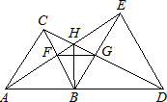8.如图所示,已知△ABC和△BDE都是等边三角形,且A、B、D三点共线．下列结论:

①AE=CD ②BF=BG ③HB平分∠AHD

④∠AHC=60° ⑤△BFG是等边三角形 ⑥FG∥AD

其中正确的有( )

A.3个 B.4个 C.5个 D.6个

9.在△ABC中,AB=BC=2,∠ABC=120°,将△ABC绕点B顺时针旋转角α(0°<α<90°)得△

A

D

B

E

C

F

A2

C2

A1BC1,A1B交AC于点E,A1C1分别交AC,BC于D,F两点

如图1,观察并猜想,在旋转过程中,线段EA1与FC有怎样的数量关系?并证明你的结论

A

B

C

D

E

F

10.如图所示,△ABC是等腰直角三角形,∠ACB＝90°,AD是BC边上的中线,过C作AD

的垂线,交AB于点E,交AD于点F,求证:∠ADC＝∠BDE．

11.如图1,四边形ABCD是正方形,M是AB延长线上一点.直角三角尺的一条直

角边经过点D,且直角顶点E在AB边上滑动（点E不与点A,B重合）,另一条

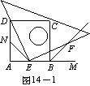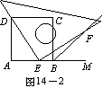

直角边与∠CBM的平分线BF相交于点F.

⑴如图14―1,当点E在AB边的中点位置时:

1>通过测量DE,EF的长度,猜想DE与EF满足的数量关系是 ；

2>连接点E与AD边的中点N,猜想NE与BF满足的数量关系是 ；

3>请证明你的上述两猜想.

⑵如图14―3,当点E在AB边上的任意位置时,请你在AD边上找到一点N,

使得NE=BF,进而猜想此时DE与EF有怎样的数量关系,并证明

12.已知"Rt"△ABC中,"AC=BC，∠C=90°，D" 为AB边的中点,∠EDF=90°，∠EDF绕D点旋转,它的两边分别交AC、CB(或它们的延长线)于E、F．

当∠EDF绕D点旋转到DE⊥AC于E时（如图1）,易证S_(△DEF)+S_(△CEF)=1/2 S_(△ABC)．

当∠EDF绕D点旋转到DE和AC不垂直时,在图3和图3这两种情况下,上述结论是否成立？若成立,请给予证明；若不成立,S_(△DEF)、S_(△CEF)、S_(△ABC)又有怎样的数量关系？请写出你的猜想,不需证明．

*A*

*E*

*C*

*F*

*B*

*D*

图1

图3

*A*

*D*

*F*

*E*

*C*

*B*

*A*

*D*

*B*

*C*

*E*

图2

*F*

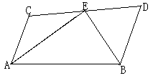13.已知AC//BD,∠CAB和∠DBA的平分线EA、EB与CD相交于点E.

求证:AB=AC+BD.

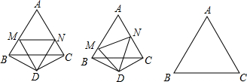14.等边△ABC,D为△ABC外一点,∠BDC=130°,BD=DC．∠MDN=60°射线DM与直线AB相交于点M,射线DN与直线AC相交于点N,

(1)当点M、N在边AB、AC上,且DM=DN时,直接写出BM、NC、MN之

间的数量关系．

(2)当点M、N在边AB、AC上,且DM≠DN时,猜想(1)中的结论还成立吗？

若成立,请证明．

(3)当点M、N在边AB、CA的延长线上时,请画出图形,并写出BM、NC、MN之间的数量关系．

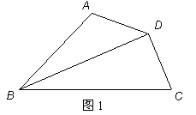15.已知,如图,在四边形ABCD中,BC＞AB,AD=DC,BD平分∠ABC.

求证:∠BAD+∠BCD=180°.

16.如图,四边形ABCD中,AC平分∠BAD,CE⊥AB于E,AD+AB=3AE,则∠B与∠ADC互补.为什么？

D

B

E

A

C

17.如图4,在△ABC中,BD=CD,∠ABD=∠ACD,求证AD平分∠BAC.

A

B

C

D



18.如图,在△ABC中∠ABC,∠ACB的外角平分线交P.求证:AP是∠BAC的角平分线

19.如图在四边形ABCD中,AC平分∠BAD,∠ADC＋∠ABC＝180度,CE⊥AD于E,

E

B

A

C

图2

D

猜想AD、AE、AB之间的数量关系,并证明你的猜想,

20.如图,已知在△ABC中,∠B=60°,△ABC的角平分线AD,CE相交于点O,求证:OE=OD

21.如图所示,已知在△AEC中,∠E=90°,AD平分∠EAC,DF⊥AC,垂足为F,DB=DC,求证:BE=CF

22.如图①,OP是∠MON的平分线,请你利用该图形画一对以OP所在直线为对称轴的全等三角形.请你参考这个作全等

三角形的方法,解答下列问题:

（1）如图②,在△ABC中,∠ACB是直角,∠B=60°,AD、CE分别是∠BAC、∠BCA的平分线,AD、CE相交于点F.请你判断并写出FE与FD之间的数量关系；

（3）如图③,在△ABC中,如果∠ACB不是直角,而(1)中的其它条件不变,请问,你在(1)中所得结论是否仍然成立？若成立,请证明；若不成立,请说明理由.

*O*

*P*

*A*

*M*

*N*

*E*

*B*

*C*

*D*

*F*

*A*

*C*

*E*

*F*

*B*

*D*

图①

图②

图③



23.已知:如图,BF⊥AC于点F,CE⊥AB于点E,且BD=CD,求证:

(1)△BDE≌△CDF

(2)点D在∠A的平分线上



24.如图在△ABC中,AB＞AC,∠1=∠2,P为AD上任意一点,求证: AB-AC＞PB-PC

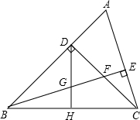25.已知:如图,△ABC中,∠ABC=45°,CD⊥AB于D,BE平分∠ABC,且BE⊥AC于E,与CD相交于点F,H

是BC边的中点,连结DH与BE相交于点G.

(1)求证:BF=AC；

(2)求证:CE=0.5BF；

(3)CE与BC的大小关系如何？试证明你的结论.

26.如图,在四边形ABCD中,AB=BC,BF是∠ABC的平分线,AF∥DC,连接AC、CF,求证:CA是∠DCF的平分线.

27.数学课上,张老师出示了问题:如图1,四边形*ABCD*是正方形,点*E*是边*BC*的中点． $∠AEF=90^{∘}$,且*EF*交正方形外角 $∠DCG$ 的平分线*CF*于点*F*,求证:*AE*=*EF*．

经过思考,小明展示了一种正确的解题思路:取*AB*的中点*M*,连接*ME*,则*AM*=*EC*,易证 $△AME≌△ECF$,所以 $AE=EF$．

在此基础上,同学们作了进一步的研究:

(1)小颖提出:如图3,如果把“点*E*是边*BC*的中点”改为“点*E*是边*BC*上（除*B*,*C*外）的任意一点”,其它条件不变,那么结论“*AE*=*EF*”仍然成立,你认为小颖的观点正确吗？如果正确,写出证明过程；如果不正确,请说明理由；

(2)小华提出:如图3,点*E*是*BC*的延长线上（除*C*点外）的任意一点,其他条件不变,结论“*AE*=*EF*”仍然成立．你认为小华的观点正确吗？如果正确,写出证明过程；如果不正确,请说明理由．

A

C

G

E

B

图1

D

F

A

D

F

C

G

E

B

图2

A

D

F

C

G

E

B

图3

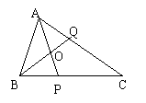28.△ABC中,∠BAC=60°,∠C=40°,AP平分∠BAC交BC于P,BQ平分∠ABC交AC于Q,求

证:AB+BP=BQ+AQ.

29.问题背景,如下命题:

1.如图1,在正三角形ABC中,N为BC边上任一点,CM为正三角形外角∠ACK的平分线,若∠ANM=60°,则AN=NM

2.如图3,在正方形ABCD中,N为BC边上任一点,CM为正方形外角∠DCK的平分线,若∠ANM=90°,则AN=NM

3.如图3,在正五边形ABCDE中,N为BC边上任一点,CM为正五边形外角∠DCK的平分线,若∠ANM=108°,则AN=NM



任务要求:

(1)请你证明以上三个命题；

(2)请你继续完成下面的探索:

1>如图4,在正 $n$（$n$ ≥3）边形ABCDEF…中,N为BC边上任一点,CM为正 $n$ 边形外角∠DCK的平分线,问当∠ANM等于多少度时,结论AN=NM成立（不要求证明）.

2>如图5,在梯形ABCD中,AD∥BC,AB=BC=CD,N为BC延长线上一点,CM为∠DCN的平分线,若∠ANM=∠ABC,请

问AN=NM是否还成立？若成立,请给予证明；若不成立,请说明理由.



30.

(1)如图,已知在正方形ABCD中,M是AB的中点,E是AB延长线上一点,MN⊥DM且交∠CBE的平分线于N．试判定线段

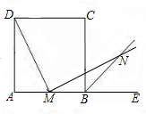MD与MN的大小关系；

(2)若将上述条件中的“M是AB的中点”改为“M是AB上或AB延长线上任意一点”,其余条件不变．试问（1）中的结论还成立吗？如果成立,请证明；如果不成立,请说明理由．

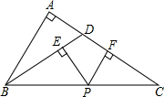

31.如图,在△ABC中,∠A=90°,D是AC上的一点,BD=DC,P是BC上的任一点,PE⊥BD,PF⊥AC,E、

F为垂足．求证:PE+PF=AB．

32.如图,已知△ABC中,AB=AC=6cm,∠B=∠C,BC=4cm,点D为AB的中点．

(1)如果点P在线段BC上以1cm/s的速度由点B向点C运动,同时,点Q在线段CA上由点C向点A运动．

1>若点Q的运动速度与点P的运动速度相等,经过1秒后,△BPD与△CQP是否全等,请说明理由；

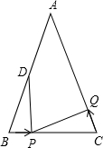2>若点Q的运动速度与点P的运动速度不相等,当点Q的运动速度为多少时,能够使△BPD与

△CQP全等？

(2)若点Q以②中的运动速度从点C出发,点P以原来的运动速度从点B同时出发,都逆时针沿△

ABC三边运动,则经过 后,点P与点Q第一次在△ABC的 边上相遇?请直接写出答

案

33.已知:在△ABC中,∠ACB为锐角,点D为射线BC上一动点,连接AD,以AD为一边且在AD的左侧作等腰直角△ADE,解答下列各题:如果AB=AC,∠BAC=90°．

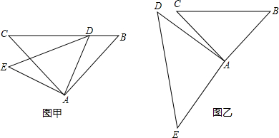(1)当点D在线段BC上时（与点B不重合）,如图甲,线段BD,CE之间的位置关系为？

(2)当点D在线段BC的延长线上时,如图乙,(1)中的结论是否还成立？为什么？

34.已知△ABC为等边三角形,点D为直线BC上的一动点（点D不与B、C重合）,以AD为边作菱形ADEF（A、D、E、F按逆时针排列）,使∠DAF=60°,连接CF．

(1)如图1,当点D在边BC上时,求证:①BD=CF；②AC=CF+CD；

(2)如图3,当点D在边BC的延长线上且其他条件不变时,结论AC=CF+CD是否成立？若不成立,请写出AC、CF、CD之间存在的数量关系,并说明理由；

(3)如图3,当点D在边BC的延长线上且其他条件不变时,补全图形,并直接写出AC、CF、CD之间存在的数量关系．

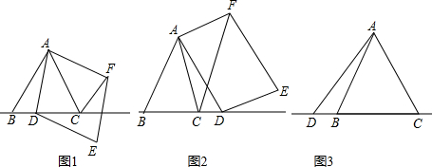

35.在△ABC中,AD⊥BC, BE⊥AC, D、E为垂足,AD与BE交与点H,BD=AD求证:BH=AC

*D*

*C*

*B*

*A*

*E*

*H*

BE⊥AD

36.如图14-1,在△ABC中,BC边在直线l上,AC⊥BC,且AC = BC．△EFP的边FP也在直线l上,边EF与边AC重合,且EF=FP．

(1)在图14-1中,请你通过观察、测量,猜想并写出AB与AP所满足的数量关系和位置关系；

(2)将△EFP沿直线l向左平移到图14-3的位置时,EP交AC于点Q,连结AP,BQ．猜想并写出BQ与AP所满足的数量关系和位置关系,请证明你的猜想；

(3)将△EFP沿直线l向左平移到图14-3的位置时,EP的延长线交AC的延长线于点Q,连结AP,BQ．你认为（2）中所猜想的BQ与AP的数量关系和位置关系还成立吗？若成立,给出证明；若不成立,请说明理由．



37.如图1,在正方形ABCD中,点E、F分别为边BC、CD的中点,AF、DE相交于点G,则可得结论:①AF=DE；②AF⊥DE.(不需要证明)

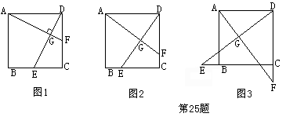　(1)如图3,若点E、F不是正方形ABCD的边BC、

CD的中点,但满足CE=DF.则上面的结论①、

②是否仍然成立？(请直接回答“成立”或“不成

立”)

(2)如图3,若点E、F分别在正方形ABCD的边CB

的延长线和DC的延长线上,且CE=DF,此时上

面的结论①、②是否仍然成立？若成立,请写出证明过程；若不成立,请说明理由

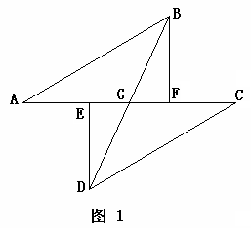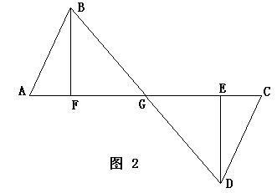38.如图1,A、E、F、C在同一条直线上,AE=CF,过E、F分别作DE⊥

AC,BF⊥AC,若AB=CD,试说明BD平分EF；若将△DEC的边EC沿

AC方向移动变为图2时,其余条件不变,BD是否还平分EF,请说明理

由.

39.如图,△ABC中,∠ACB＝90°,AC＝BC,AE是BC边上的中线,过C作CF⊥AE,垂足为F,过B作

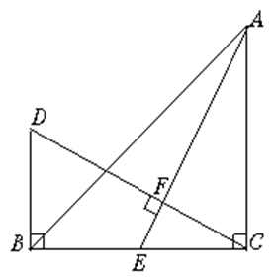

BD⊥BC交CF的延长线于D．

求证 (1)AE＝CD

(2)若AC＝13 cm,求BD的长

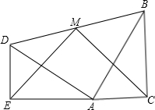40.如图,两个全等的含30°、60°角的三角板ADE和三角板ABC放置在一起,∠DEA=∠

ACB=90°,∠DAE=∠ABC=30°,E、A、C三点在一条直线上,连接BD,取BD中点M,连接ME、

MC,试判断△EMC的形状,并说明理由．

图片341.已知BE,CF是△ABC的高,且BP=AC,CQ=AB,试确定AP与AQ的数量关系和位

置关系

42.在Rt△ABC中,AC＝BC,∠ACB＝90°,D是AC的中点,DG⊥AC交AB于点G.

(1)如图1,E为线段DC上任意一点,点F在线段DG上,且DE=DF,连结EF与 CF,过点F作FH⊥FC,交直线AB于点H．

1>求证:DG=DC

2>判断FH与FC的数量关系并加以证明

(2)若E为线段DC的延长线上任意一点,点F在射线DG上,(1)中的其他条件不变,借助图3画出图形.在你所画图形中找出一对全等三角形,并判断你在(1)中得出的结论是否发生改变.(请直接写出结论）





43.如图,AD//BC,AD=BC,AE⊥AD,AF⊥AB,且AE=AD,AF=AB,求证:AC=EF

44.直线CD经过∠BCA的顶点C,CA=CB．E、F分别是直线CD上两点,且∠BEC=∠CFA=∠α

(1)若直线CD经过∠BCA的内部,且E、F在射线CD上,请解决下面两个问题:

1>如图1,若∠BCA=90°,∠α=90°,则EF |BE-AF|（填“>”,“<”或“=”号）

2>如图3,若0°<∠BCA<∠180°,若使1>中的结论仍然成立,则∠α与∠BCA应满足的关系是

(2)如图3,若直线CD经过∠BCA的外部,∠α=∠BCA请探究EF、与BE、AF三条线段的数量关系,并给予证明

*A*

*B*

*C*

*E*

*F*

*D*

*D*

*A*

*B*

*C*

*E*

*F*

*A*

*D*

*F*

*C*

*E*

*B*

图1

图2

图3

45.已知:如图,四边形ABCD中,AC平分∠BAD,CE⊥AB 于E,且∠B+∠D=180°,求证:AE=AD+BE

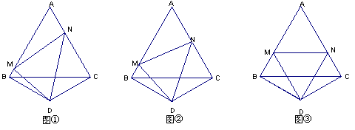46.操作:如图①,△ABC是正三角形,△BDC是顶角∠BDC＝130°的等腰三角形,以D为顶点作一个60°角,角的两边分别交AB、AC边于M、N两点,连接MN．

请探究:线段BM、MN、NC之间的关系,并加以证明．



47.如图,已知E是正方形ABCD的边CD的中点,点F在BC上,且∠DAE=∠FA

求证:AF=AD-CF

48.如图所示,已知△ABC中,AB=AC,D是CB延长线上一点,∠ADB=60°,E是AD上一点,且DE=DB,

求证:AC=BE+BC

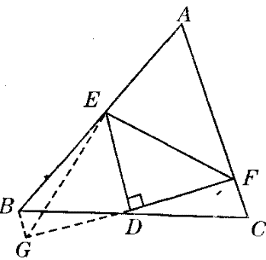49.在△ABC中,BD=DC,ED⊥DF,求证:BE＋CF＞EF

50.已知,如图,三角形ABC是等腰直角三角形,∠ACB=90°,F是AB的中点,直线l经过点C,分别过点A、B作l的垂线,即AD⊥CE,BE⊥CE  *//此题答案在附页*

(1)如图1,当CE位于点F的右侧时,求证:△ADC≌△CEB；

(2)如图3,当CE位于点F的左侧时,求证:ED=BE-AD；

(3)如图3,当CE在△ABC的外部时,试猜想ED、AD、BE之间的数量关系,并证明你的猜想．

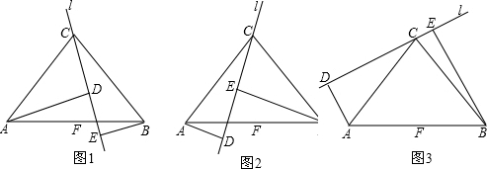

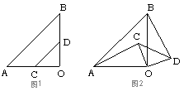51.如图1、图3、图3,△AOB,△COD均是等腰直角三角形,∠AOB＝∠COD＝90º,

(1)在图1中,AC与BD相等吗,有怎样的位置关系？请说明理由.

(2)若△COD绕点O顺时针旋转一定角度后,到达图3的位置,请问AC与BD还相等吗,还具有那种位置关系吗？为什么？

(3)若△COD绕点O顺时针旋转一定角度后,到达图3的位置,请问AC与BD还相等吗？还具有上问中的位置关系吗？为什么？ *//此题答案在附页*

52.如图①,已知在△ABC中,AB=AC,P是△ABC内部任意一点,将AP绕A顺时针旋转至AQ,使∠QAP=∠BAC,连接BQ、CP,则BQ=CP *//此题答案在附页*

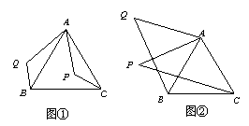(1)据图①证明BQ=CP

(2)将点P移到等腰三角形ABC之外(如图②),原题中的条件不变,BQ=CP仍然成立,请证明

53.将一张透明的平行四边形胶片沿对角线剪开,得到图①中的两张三角形胶片△ABC与△DEF,且△ABC≌△DEF.将这两张三角形胶片的顶点B与顶点E重合,把△DEF绕点B顺时针方向旋转,这时AC与DF相交于点O *//此题答案在附页*

(1)当△DEF旋转至如图②位置,点B(E),C,D在同一直线上时,∠AFD与∠DCA的数量关系是 ．

(2)当△DEF继续旋转至如图③位置时,(1)中的结论还成立吗?AO与DO存在怎样的数量关系？请说明理由．

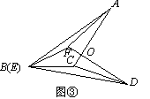

54.正方形ABCD中,E为BC上的一点,F为CD上的一点,BE+DF=EF,求∠EAF的度数

*//此题答案在附页*



55.D为等腰Rt△ABC斜边AB的中点,DM⊥DN,DM,DN分别交BC,CA于点E,F. *//此题答案在附页*

(1)当∠MDN绕点D转动时,求证DE=DF.

(2)若AB=3,求四边形DECF的面积.

56.已知四边形ABCD中, AB⊥AD,BC⊥CD,AB=BC,∠ABC=120°,∠MBN=60°,∠MBN绕 $B$ 点旋转,它的两边分别交AD,DC(或它们的延长线)于E,F *//此题答案在附页*

当∠MBN绕B点旋转到AE=CF时（如图1）,易证AE+CF=EF．

当∠MBN绕B点旋转到AE≠CF时,在图3和图3这两种情况下,上述结论是否成立？若成立,请给予证明；若不成立,线段AE,CF,EF又有怎样的数量关系？请写出你的猜想,不需证明．

图1



$$B$$

$$C$$

$$D$$

$$E$$

$$F$$

$$M$$

$$N$$

图2

$$A$$

$$B$$

$$C$$

$$D$$

$$E$$

$$F$$

$$M$$

$$N$$

图3

$$A$$

$$B$$

$$C$$

$$D$$

$$E$$

$$F$$

$$M$$

$$N$$

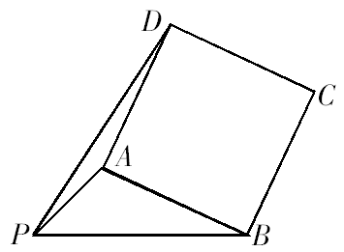57.已知:PA=√2,PB=4,以AB为一边作正方形ABCD,使P、D两点落在直线AB的两侧.

(1)如图,当∠APB=45°时,求AB及PD的长;

(2)当∠APB变化,且其它条件不变时,求PD的最大值,及相应∠APB的大小.

58.在等边ΔABC的两边AB、AC所在直线上分别有两点M、N,D

为△ABC外一点,且∠MDN=60^°,∠BDC=120^°,BD=DC. 探

究:当M、N分别在直线AB、AC上移动时,BM、NC、MN之间

的数量关系及ΔAMN的周长Q与等边ΔABC的周长L的关系

*//此题答案在附页*

(1)如图1,当点M、N边AB、AC上,且DM=DN时,BM、NC、

MN之间的数量关系是 ; 此时

Q/L=

(2)如图3,点M、N边AB、AC上,且当DM $≠$ DN时,猜想(1)问的

两个结论还成立吗？写出你的猜想并加以证明

(3)如图3,当M、N分别在边AB、CA的延长线上时

若AN= $x$,则Q= （用 $x$、L表示）

59.用两个全等的等边三角形△*ABC*和△*ACD*拼成菱形*ABCD*.把一个含60°角的三角尺与这个菱形叠合,使三角尺的60°角的顶点与点*A*重合,两边分别与*AB*,*AC*重合.将三角尺绕点*A*按逆时针方向旋转.*//此题答案在附页*

(1)当三角尺的两边分别与菱形的两边BC,CD相交于点E,F时,（如图13—1）,

通过观察或测量BE,CF的长度,你能得出什么结论？并证明你的结论；

(2)当三角尺的两边分别与菱形的两边BC,CD的延长线相交于点E,F时(如

图13—3),你在(1)中得到的结论还成立吗?简要说明理由.

60.如图,正方形ABCD的边长为1,G为CD边上一动点(点G与C、D不重合)以CG为一边向正方形ABCD外作正方形GCEF,连接DE交BG的延长线于H.

F

E

D

C

A

B

G

H

求证 (1)△BCG≌△DCE

(2)BH⊥DE

61.两个大小不同的等腰直角三角形三角板如图1所示放置,图3是由它抽象出的几何图形,B,C,E在同一条直线上,连结DC．

图1

图2

*D*

*C*

*E*

*A*

*B*

(1)请找出图3中的全等三角形,并给予证明（说明:结论中不得含有未标识的字母）；

(2)证明:DC⊥BE．

62.

(1)如图1,点O是线段AD的中点,分别以AO和DO为边在线段AD的同侧作等边三角形OAB和等边三角形OCD,连结AC和BD,相交于点E,连结BC．求∠AEB的大小；

*C*

*B*

*O*

*D*

图1

*A*

E

(2)如图2,ΔOAB固定不动,保持ΔOCD的形状和大小不变,将ΔOCD绕着点O旋转(Δ

*B*

*A*

*O*

*D*

*C*

*E*

图2

OAB和ΔOCD不能重叠),求∠AEB的大小.

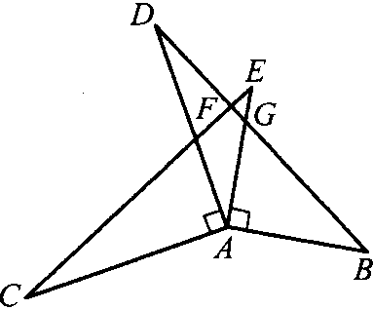63.如图,AE⊥AB,AD⊥AC,AB=AE,∠B=∠E,

求证 (1)BD=CE

(2)BD⊥CE. *//此题答案在附页*

64.如图所示,已知AE⊥AB,AF⊥AC,AE=AB,AF=AC.

A

E

B

M

C

F

求证 (1)EC=BF

(2)EC⊥BF

65.正方形ABCD中,E为BC上的一点,F为CD上的一点,BE+DF=EF,求∠EAF的度数. *//此题答案在附页*



66. D为等腰RtΔABC斜边AB的中点,DM⊥DN,DM,DN分别交BC,CA于点E,F.

(1)当∠MDN绕点D转动时,求证DE=DF.

(2)若AB=3,求四边形DECF的面积.

D



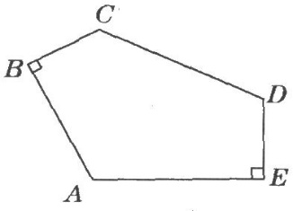67.如图,已知AB=CD=AE=BC+DE=3,∠ABC=∠AED=90°,求五边形ABCDE的面积

*//此题答案在附页*

68.

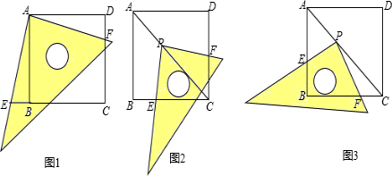(1)如图1,现有一正方形ABCD,将三角尺的指直角顶点放在A点处,两条直角边也与CB的延长线、DC分别交于点E、F．请你通过观察、测量,判断AE与AF之间的数量关系,并说明理由．

(2)将三角尺沿对角线平移到图3的位置,PE、PF之间有怎样的数量关系,并说明理由．

(3)如果将三角尺旋转到图3的位置,PE、PF之间是否还具有(2)中的数量关系？如果有,请说明

69.用两个全等的等边三角形△ABC和△ACD拼成菱形ABCD.把一个含60°角的三角尺与这个菱形叠合,使三角尺的60°角的顶点与点A重合,两边分别与AB、AC重合.将三角尺绕点A按逆时针方向旋转.

(1)当三角尺的两边分别与菱形的两边BC、CD相交于点E、F时(如图所示),通过观察

或测量BE、CF的长度,你能得出什么结论？并证明你的结论；

(2)当三角尺的两边分别与菱形的两边BC、CD的延长线相交于点E、F时（如图所

示）,你在（1）中得到的结论还成立吗？说明理由.

‘

70.已知∠AOB=90°,∠AOB的平分线OM上有一点C,将一个三角板的直角顶点与点C重合,它的两条直角边分别与OA、OB或它们的反向延长线相交于D、E.

当三角形绕点C旋转到CD与OA垂直时（如图1）,易证:CD=CE

当三角板绕点C旋转到CD与OA不垂直时,在图3图3这两种情况下,上述结论是否成立,请给予证明,若不成立,请写出你的猜想,不需证明.



71.如图,正方形ABCD的边长为1,G为CD边上一动点（点G与C、D不重合）, 以C为一边向正方形ABCD外作正方形GCEF,连接DE交BG的延长线于H.

(1)说明:△BCG≌△DCE

(2)BG与CD有何关系？为什么?

(3)将正方形GCEF绕点C顺时针旋转,在旋转过程中,（1）、（3）中的结论还成立吗？画出一个图形,直接回答,不必说明理由.

72.如图1,点M为锐角三角形ABC内任意一点,连接AM、BM、CM．以AB为一边向外作等边三角形△ABE,将BM绕点B逆时针旋转60°得到BN,连接EN *//此题答案在附页*

(1)求证:△AMB≌△ENB

(2)若AM+BM+CM的值最小,则称点M为△ABC的费尔马点．若点M为△ABC的费尔马点,试求此时∠AMB、∠BMC、∠CMA的度数

(3)小翔受以上启发,得到一个作锐角三角形费尔马点的简便方法:如图②,分别以△ABC的AB、AC为一边向外作等边△ABE和等边△ACF,连接CE、BF,设交点为M,则点M即为△ABC的费尔马点．试说明这种作法的依据

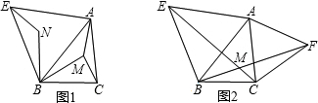

73.如图,已知点E是正方形ABCD的边CD上一点,点F是CB的延长线上一点,且EA⊥AF,求

证:DE=BF



74.E、F分别是正方形ABCD的边BC、CD上的点,且∠EAF=45°,AH⊥EF,H为垂足,求证:AH=AB



75.如图,正方形ABCD中,∠FAD=∠FAE．求证:BE+DF=AE



76.如图,在等腰ΔABC中,AB=AC,D是BC的中点,过A作AE⊥DE,AF⊥DF,且AE=AF,求证:∠

EDB=∠FDC

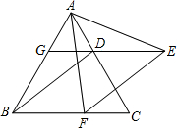77.已知,如图,△ABC是等边三角形,过AC边上的点D作DG∥BC,交AB于点G,在GD

的延长线上取点E,使DE=DC,连接AE,BD.  
 (1)求证:△AGE≌△DAB;  
 (2)过点E作EF∥DB,交BC于点F,连AF,求∠AFE的度数.